

01M内置工作模式

* 广播发射模式（多点对多点）
* 单点对单点
* 单点对多点（可配置65535个地址，便于组网）
* 其他模式待开发

01M额外特性

* 通信UART：115200，8N1
* AT命令控制接口
* 透传模式
* 地址过滤功能
* 低功耗睡眠模式

备注

* 1：仅仅Ting-01M具备特性
* 2：仅Ting-01M提供UART接口
* 3：升特官方提供参数为经过RF匹配后输出在18.5～19.5之间，Ting-01实测为19.26dBm
* 4：极佳条件下10KM

特性

* 超低功耗处理器：STM8L051 (1)
* 通讯接口：SPI、UART (2)
* 接口电平：3.3V TTL
* 频率范围：410MHz-470MHz
* 中心频率：433MHz
* 最大功率：19.26dBm (3)
* 灵敏度：-148dBm
* 参考传输距离10KM (4)
* 支持FSK、GFSK、LoRa、OOK等调制方式
* 小体积双列邮票孔贴片封装，带屏蔽罩
* 尺寸: 14mm x 17 mm x 2.5 mm
* 生产工艺：无铅，防静电袋包装
* 工作温度范围：-40 ～ +85 摄氏度
* 工作湿度：10% ～ 90%相对湿度，无冷凝
* 储存温度：-40 ～ +125摄氏度

适用场合

* 自动抄表
* 家庭和楼宇自动化
* 无线报警和安全系统
* 工业监控
* 远距离传感器通信

Ting-01(M)

Ting系列模块基于LoRa(SX1278)扩频芯片，Ting-01是单SX1278模组，Ting-01M是SX1278+MCU，两款型号做到了PIN-to-PIN兼容。使用Ting系列无线模组，可以让不带无线的设备具备远程、低功耗的无线通信能力。

文档状态

* V0.6版

电源

* 供电电压：2.8V - 3.6V（建议3.3V）
* 最大持续发射电流：93mA
* 持续接口模式电流：14mA
* 睡眠电流典型值：0.75mA（未优化）

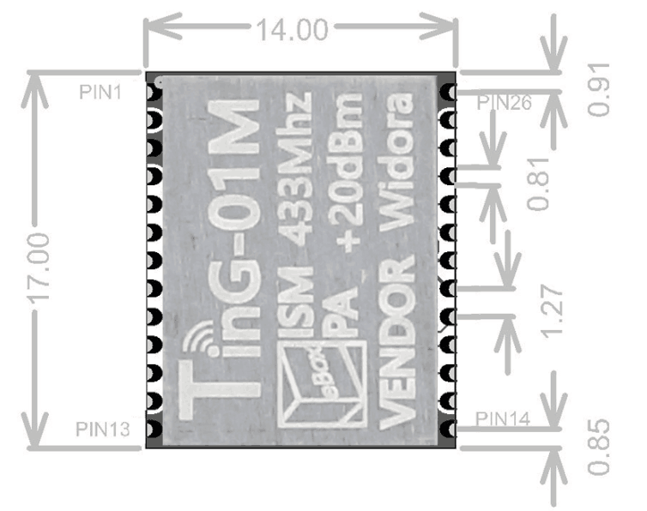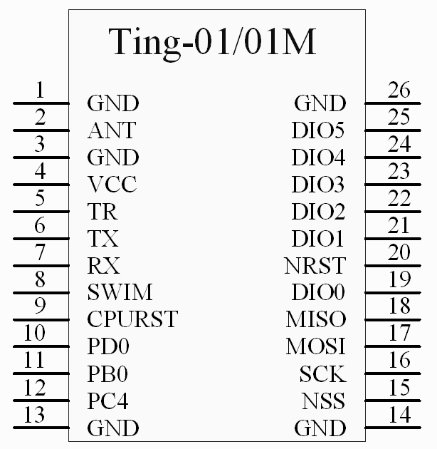

对外引脚

尺寸数据（单位：毫米）

引脚描述

|  |  |  |
| --- | --- | --- |
| 引脚号 | 标识 | 功能 |
| 1 | GND | 电源地 |
| 2 | ANT | RF输出、输入 |
| 3 | GND | 电源地 |
| 4 | VCC | 电源正极 |
| 5 | TR | 1278 收发切换（悬空） |
| 6 | TX | 模块UART数据输出端 |
| 7 | RX | 模块UART数据输入端 |
| 8 | SWIM | 量产刷固件（悬空） |
| 9 | CPURST | MCU复位端（低有效） |
| 10 | PD0 | GPIO D0 |
| 11 | PB0 | GPIO B0 |
| 12 | PC4 | GPIO C4 |
| 13 | GND | 电源地 |
| 14 | GND | 电源地 |
| 15 | NSS | 1278 SPI片选 |
| 16 | SCK | 1278 SPI时钟 |
| 17 | MOSI | 1278 SPI数据输入 |
| 18 | MISO | 1278 SPI数据输出 |
| 19 | DIO0 | 1278 IO0 |
| 20 | NRST | 1278 复位控制（低有效） |
| 21 | DIO1 | 1278 IO1 |
| 22 | DIO2 | 1278 IO2 |
| 23 | DIO3 | 1278 IO3 |
| 24 | DIO4 | 1278 IO4 |
| 25 | DIO5 | 1278 IO5 |
| 26 | GND | 电路地 |

AT命令

|  |  |  |  |
| --- | --- | --- | --- |
| 命令 | 发送数据格式 | 回复数据格式 | 备注 |
| 测试命令 | AT\r\n | AT,OK\r\n |  |
| 复位命令 | AT+RST\r\n | AT,OK\r\n |  |
| 读取版本命令 | AT+VER\r\n | AT,V0.3,OK\r\n | 版本V0.3，x.x格式 |
| 进入空闲模式 | AT+IDLE\r\n | AT,OK\r\n | STM8工作，SX1278睡眠，模块默认上电为此模式 |
| 进入睡眠模式 | AT+SLEEP=1\r\n | AT,OK\r\n | 睡眠模式，STM8与SX1278都睡眠，只允许PC4的下降沿唤醒 |
| 退出睡眠模式 |  | AT,WakeUp\r\n | PC4的下降沿唤醒睡眠中的MCU |
| 进入接收模式 | AT+RX\r\n | AT,OK\r\n | 进入接收模式，接收模式为异步接收，如果是单次接收，接收完成后自动恢复到空闲模式；如果是连续接收模式，那将一直处于接收状态。 |
| 接收数据（异步） |  | LR,XXXX,XX,ASFASDFASFD | XXXX是源地址，十六进制，例如FFCA  XX是两个字符，十六进制数据长度，范围为（0x01~0xFB），例如5A，代表90个字节  ASFASDFASFD是任意数据 |
| 单次接收模式下的超时提醒（异步） |  | AT,TimeOut\r\n |  |
| 查询RSSI值 | AT+RSSI?\r\n | AT,-XXX,OK\r\n | 十进制表示，例如-63dB返回为：AT,-063,OK\r\n |
| 设置模块自身地址 | AT+ADDR=XXXX\r\n | AT,OK\r\n | 十六进制表示，范围是0000-FFFF，FFFF是特殊地址，如果一个模块设置自身地址为FFFF，那么它可以监听到同频率下所有通讯数据。 |
| 读取模块自身地址 | AT+ADDR? \r\n | AT,XXXX,OK\r\n | 十六进制表示，范围是0000-FFFF，例如D5AA:表示地址值为0xD5AA |
| 设置目标地址 | AT+DEST=FF5A\r\n | AT,OK\r\n | 十六进制表示，范围是0000-FFFF，FFFF是特殊地址，如果一个模块设置目标地址为FFFF，此时模块处于广播状态 |
| 读取目标地址 | AT+DEST? \r\n | AT,XXXX,OK\r\n | 十六进制表示，范围是0000-FFFF，例如FFAA:表示地址值为0xFFAA |
| 地址使能 | AT+ADDREN=1 \r\n | AT ,OK\r\n | 是否开启地址验证  1：开启  0：关闭  本模块使用了软地址的协议，如果用户关闭软地址过滤则地址规则将失效，所有的模块可自由通讯。开启后服从地址的过滤规则。默认设置：0 |
| 读取地址使能 | AT+ADDREN? \r\n | AT ,X,OK\r\n | X代表是否开启地址验证，  1：开启  0：关闭 |
| 配置参数 | AT+CFG=433000000,20,6,10,1,1,0,0,0,0,3000,8,4\r\n | OK\r\n | 字段顺序依次为：  载波频率(433000000)，功率(20)，带宽(6)，扩频因子(10)，纠错码(1)，CRC校验(1)，隐式报头(0)，单次接收(0)，调频(0)，调频周期(0)，接收超时时间(3000)，用户数据长度(8)，前导码长度(4)。  详细介绍见《参数配置命令表》。 |
| 保存命令 | AT+SAVE\r\n | AT,OK\r\n | 将配置参数、自身的地址，目标地址三个变量保存至EEPROM。下次开机默认使用。因EEPROM固有特性，不要频繁调用。 |
| 发送数据命令 | AT+SEND=XX\r\n | AT,OK\r\n  AT,SENDING\r\n  AT,SENDED\r\n | 参数：XX代表发送数据长度，范围为1-250，比如要传输25字节数据，发送AT+SEND=25\r\n，模块返回”AT,OK\r\n”，此时用户可以通过串口传输25个字节的任意数据。多于的数据将会被抛弃，模块接收完25个字节后，会回复“AT,SENDING\r\n”，表示模块进入发送状态，此时，用户需等待模块回复“AT,SENDED\r\n”表示此次数据发送完成。 |
| 进入透传命令 | AT+TSP\r\n | AT,OK\r\n | 设备将进入透传模式，之后所有串口的数据将会直接被发送出去。  注意：发送完成后模块并不会提示任何信息！需要用户评估一下所需要的时间做好两次发送的间隔延时。如果模块正在发送上一次的数据，又接收到用户新要求发送的数据，则会报“AT,busy…”错误。 |
| 退出透传 | +++ | AT,OK\r\n  AT,busy...\r\n | 设备成功退出透传模式进入标准AT命令。  设备忙于发送数据，请稍后再试  用户必须保证模块在空闲的状态下（不进行发送数据的状态）发送“+++”命令才能正确的退出透传模式，所以建议用户在发送“+++”之前加一个合适的延时。 |

参数配置详解

|  |  |  |  |
| --- | --- | --- | --- |
| 配置参数命令字段 | 描述 | 范围 | 示例 |
| 载波频率 | 模块工作时的载波频率，十进制，用9个字符表示，**如果当地某个频点受干扰比较严重就可以切换下载波频率** | 410MHz-470MHz | 433000000 |
| 功率 | 发射功率，十进制，用2个字符表示，**发射功率越大功耗越大，发射距离越远** | 5dBm-20dBm | 20 |
| 调制带宽 | **发射占用信道的带宽，带宽越大发送数据越快，但灵敏度也就越低，传输距离越近。**配置命令中仅使用带宽的代号，不用出现实际带宽数。 | 7.8K-500K，代号与带宽对应关系如下：  0: 7.8KHz  1: 10.4KHz  2: 15.6KHz  3: 20.8KHz  4: 31.2KHz  5: 41.6KHz  6: 62.5KHz  7: 125KHz  8: 250KHz  9: 500KHz | 6 |
| 扩频因子 | **扩频通讯的关键参数，扩频因子越大发送数据越慢，但灵敏度也就越高，传输距离越远。**配置命令中仅使用扩频因子的代号，不用出现实际扩频因子。 | 64-4096，代号与扩频因子的对应关系如下：  6: 64  7: 128  8: 256  9: 512  10: 1024  11: 2048  12: 4096 | 10 |
| 纠错码 | 扩频通讯的关键参数，配置命令中仅使用纠错码的代号，不用出现实际纠错码。 | 4/5-4/8，代号与纠错码对应关系如下：  1: 4/5  2: 4/6  3: 4/7  4: 4/8 | 1 |
| CRC校验 | 用户数据CRC校验，SX1278内部的CRC校验工具开启或者关闭。 | 0: 关闭  1: 开启 | 1 |
| 隐式报头 | 在用应用在固定帧长度的场合，并正确的设置了用户所需要的用户数据长度，可以设置隐士报头为TRUE（1）。这样可以减少模块传输的数据，进而提高用户的传输速度。 | 0: 显式  1: 隐式 | 0 |
| 单次接收 | 接收模式设置，此功能只能在AT命令模式下工作，透传模式只支持连续接收，用户如果设置了单次接收模块将无法正常的工作。 | 0: 连续  1: 单次 | 0 |
| 跳频设置 | 不支持！设置任何都可，模块会忽略这个设置。 | 0: 不支持  1: 支持 | 0 |
| 跳频周期 | 每次跳频间隔时间，模块会忽略这个设置。 | 保留 | 0 |
| 接收数据的超时时间 | 接收数据超时时间，在单次接收模式下，当超过此时间还没接收到数据软件，模块报超时错误，并自动进入IDLE模式，十进制表示，单位为毫秒 | 1-65535 | 3000 |
| 用户数据长度 | 用户数据长度，十进制表示  作用：应用在隐式报头模式下，指定模块发送和接收数据的长度（此长度=实际用户数据长度+4）。显示报头下无效。 | 5-255 | 8 |
| 前导码长度 | 前导码长度，十进制表示 | 4-65535 | 4 |

错误命令含义表

|  |  |
| --- | --- |
| 错误命令 | 含义 |
| ERR:CMD\r\n | 命令错误，发送的命令格式错误。 |
| ERR:CPU_BUSY\r\n | CPU忙错误。 |
| ERR:RF_BUSY\r\n | SX1278忙错误，当用户发送数据时，SX1278没有完成上次的发送任务会返回此错误。 |
| ERR:SYMBLE\r\n | 命令的后面只能识别=或者?，如果某个命令不支持标识符或者用户发送了错误的标识符，会返回此错误。 |
| ERR:PARA\r\n | 参数错误，如果用户在=标识后面输入了错误的参数，返回此错误。 |
| AT,busy…\r\n | 透传模式下，如果模块正在处于无线发送状态，用户再次尝试通过串口发送数据，则会出现此错误。 |

用户使用过程参考（Ting-01M）

**概述**

本模块上电后自动加载上一次保存的参数，并直接进入透传模式，用户可直接通过串口收发数据。如果用户想更改配置参数，则需要发送“+++”退出透传命令，正确的进入AT命令模式后更改参数，并保存。之后用户可以有三种操作方法

1. 通过复位命令（AT+RST\r\n）复位模块，等待模块复位成功后，可直接进行收发数据。
2. 退出透传模式，模块将自动进入接收状态，可以异步的接收数据，用户可直接在AT命令模式下进行通讯，发送AT+RX\r\n则进入接收状态；发送AT+SEND=10\r\n则进入发送状态，然后发送10（和前面的命令对应）个用户数据；发送AT+IDLE\r\n则SX1278进入空闲状态，持续电流将降低至0.7mA。
3. 通过AT+TSP\r\n命令直接进入透传模式。进入透传模式后，如果模块在IDLE模式，则自动进入接收模式。

地址过滤功能是本模块的一个特色，他可以灵活的开关，在关闭情况下所有模块只要无线参数配置一样即可通讯，也可兼容其他品牌的透传模块，如果开启地址过滤功能，则模块会自动屏蔽不是发给自己的讯息，即使在透传模式下也可以实现地址过滤，将不关心的数据过滤掉，降低用户多模块通讯信息需要用户过滤其他模块信息的开发难度。

一、硬件连接

**1、在电脑端连接模块：**

用户需要通过USB转串口模块的RX，TX交叉链接模块的RX,TX，并链接GND和VCC，一定要保证VCC是3.3V电压，电压如果是5V则会烧毁模块。

**2、单片机连接模块：**

用户需要通过MCU串口和模块的RX，TX交叉连接。然后连接GND和VCC，一定要保证VCC是3.3V电压，电压如果是5V则会烧毁模块。另外用户可以将“CPU_RST”引脚连接到MCU的IO上，用户可以控制模块强行复位。将“PC4”连接到IO上，在开启ACK的情况下，用户可以通过此IO检测是否接收到新的数据。也可将“PC4”连接到LED上，作为一个接收指示灯。

**二、软件测试（通过上位机测试模块）**

用户需要通过USB转串口模块的RX，TX交叉链接模块的RX,TX，并链接GND和VCC，一定要保证VCC是3.3V电压，**电压如果是5V则会烧毁模块**。

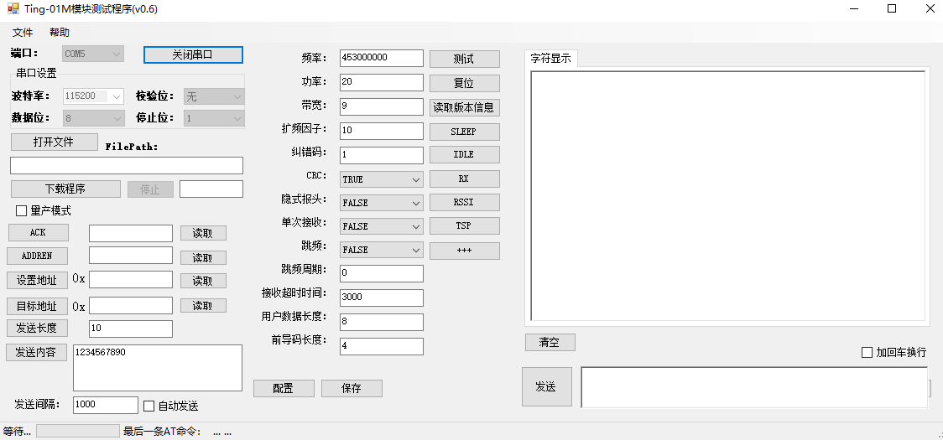

**发送端：**打开Ting_Test程序选择正确的串口打开，如果需要修改配置，则点击“+++”退出透传模式后，更新设置并保存，点击“复位”或者“TSP”进入透传模式。可在右下角的空白区域填写用户数据，并点击“发送”可将数据发送出去。用户必须保证再次点击发送的时候，lora模块已经成功的将数据发送完成，否则则会返回“AT,busy…”错误。用户接收到的数据自动的显示在接收区。

**接收端：**打开Ting_Test程序选择正确的串口打开，如果需要修改配置，则点击“+++”退出透传模式后，更新设置并保存，点击“复位”或者“TSP”进入透传模式。用户将接收到发送端发送的数据并显示接收区，即使用户在非透传模式也可以接收到数据。

**注意：**

1、如果用户在透传模式退出后，LoRa状态会自动进入接收状态，所以即使不在透传模式用户也可以接收到发送端的数据。如果不想接收数据请将模块设置为IDLE模式。

2、用户必须保证两端的无线参数完全一致，并且设置合适的地址规则，才能正确的接收到数据。

3、发送端关闭ADDREN，接收端开启ADDREN，在这种情况下，如果接收方地址为0XFFFF，或者发送方目标地址为0XFFFF,则会将无地址协议的数据按照有地址协议的数据格式进行解析，而0XFFFF代表不过滤任何地址数据。所以会导致解析出错误的源地址和数据长度（将用户的有效负载数据的前1，2个字节解析为源地址,3,4字节解析为目标地址，数据长度还是用户的数据长度，输出结果会丢弃前4个字节，并在用户数据结束后增加4个不确定的数据）。

例子：

发送：“1234567890”

接收方，在接收完成后并通过串口将此帧数据发给主机”LR,3132,0A,567890xxxx”

31:代表发送方第一个字节‘1’的ASCII码 31；

32：代表发送方第二个字节‘2’的ASCII码32；

0A：代表发送方总共的数据长度。

xxxx:是由于用户数据1234被错误的认为是源地址和目的地址，模块再转发出来的时候跳过前4个字节，所以后面会出现xxxx四个不确定的数据。

如果发送方和接收方的源地址和目标地址都不是0XFFFF广播地址，则会按照严格的过滤方法，如果无法通过地址匹配，则数据不会输出。

4、发送端开启ADDREN，接收端关闭ADDREN，如果接收方地址为0XFFFF，或者发送方目标地址为0XFFFF,在这种情况下，会出现接收方多接收到前4个字节数据是发送端的源地址和目地址信息，之后为用户数据。

5、用户可以在上位尝试**命令模式**，**透传模式**，**地址使能**，**各种地址配置**的任意组合，测试出想要的结果。

6、单片机控制状态下和上位机的思路一致。

**三、关于冲突**

LoRa模块为半双工工作模式，两个模块最好工作在一问一答的状态，类似于485总线的工作状态，这样能保证数据不会丢失，否则产生冲突无法保证数据能正确的发送出去。而且模块可能无法报出此错误。用户如果使用“多主动发送模式”产生此冲突时必然的，用户需要通过软件协议来保证数据的正常通讯。

如果在当地已经有人使用了LoRa模块并且占用了某个频点，也会给模块造成干扰。这样的话，用户需要切换频点以避免不必要的干扰。

**四、关于无线参数**

详见：参数配置详解

**五、更新固件**

通过“打开文件”选择对应的bin文件。如果模块工作于透传模式，点击“+++”按钮使模块正确的退出透传模式，然后点击“下载程序”按钮，等待下方进度条完成100%完成更新固件程序，模块自动复位并加载上次保存的参数（更新固件不会清除之前的设置），之后进入透传模式。

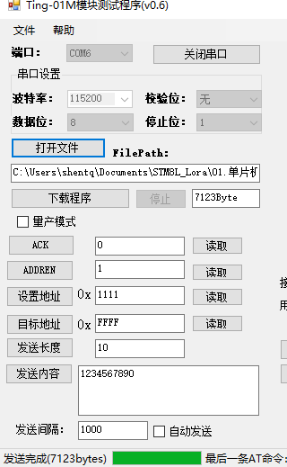

**最新资料：**

**https://github.com/eboxmaker/STM8L_Lora**